教授用資料

**47「」をてやってみよう！（・）**

**●のようす**

**●のようす**

（　　　　　　　　　　）

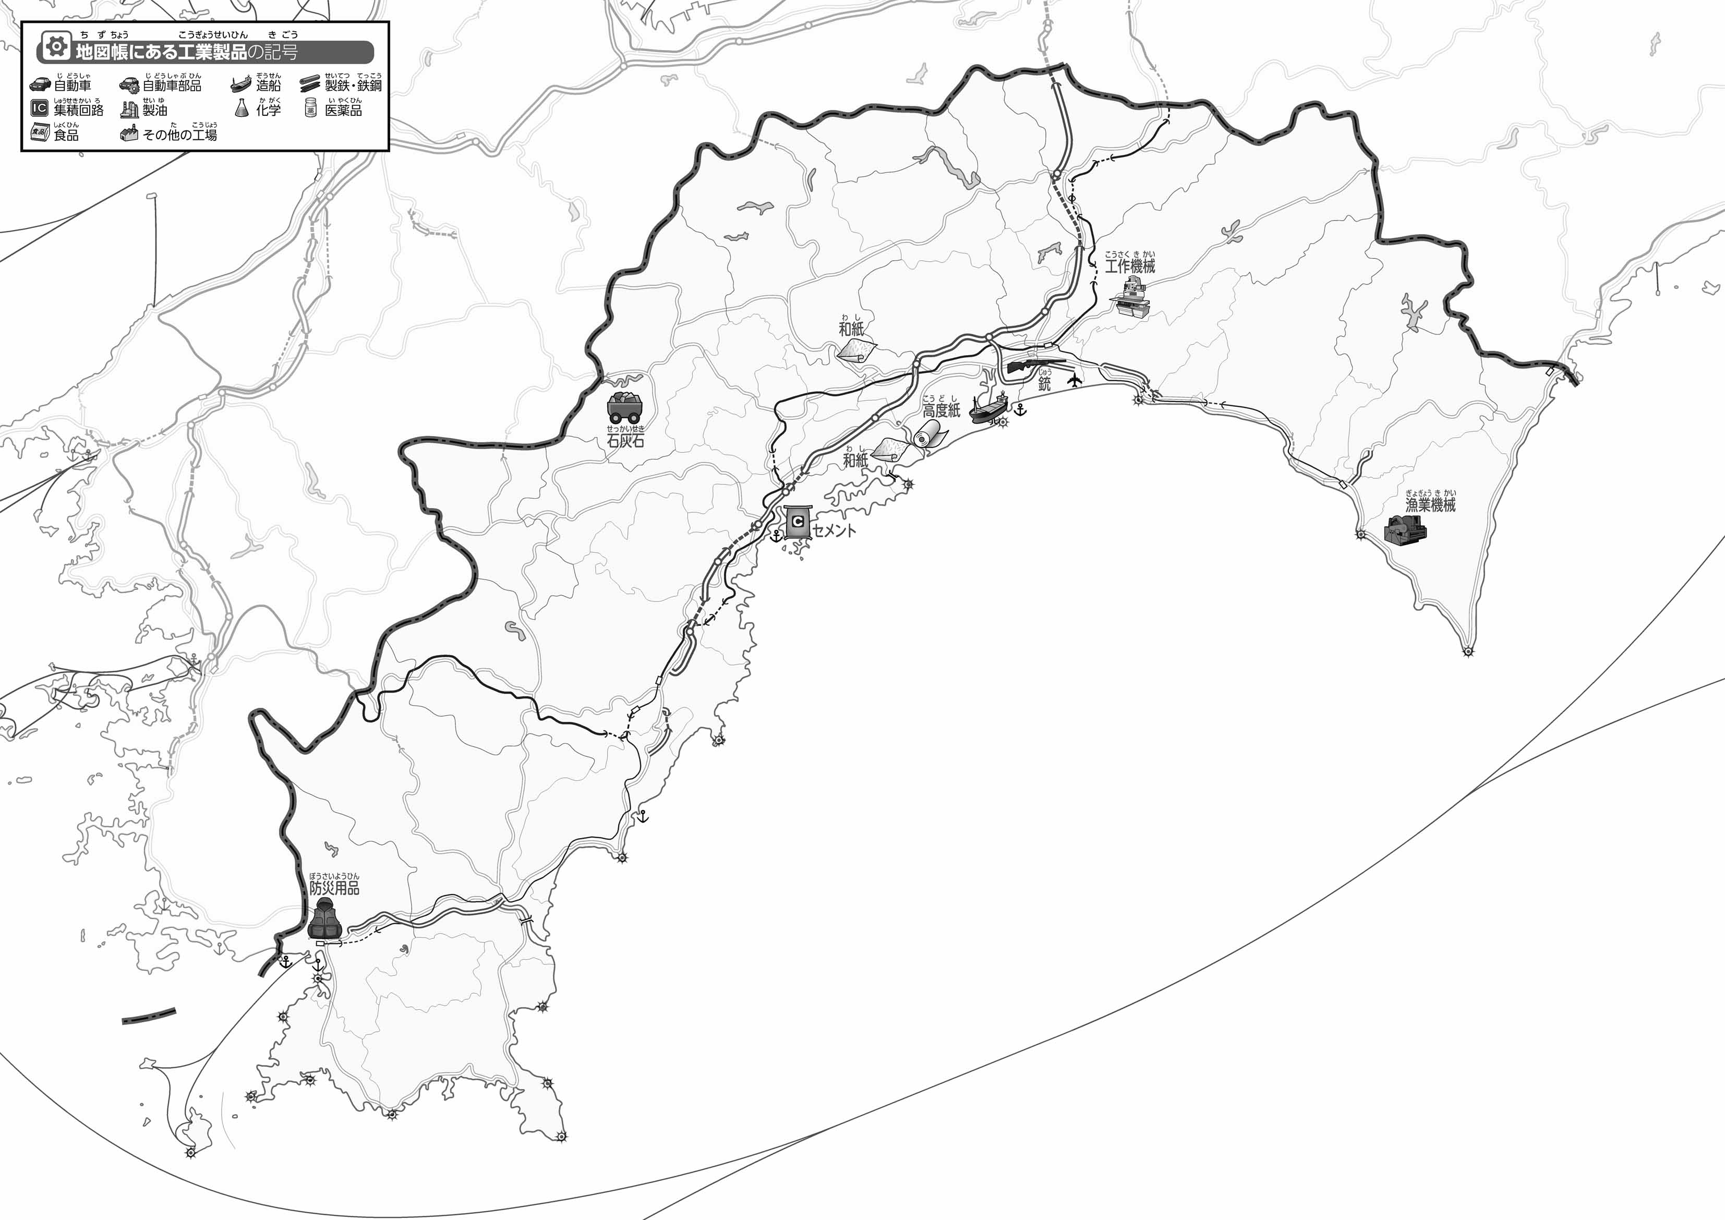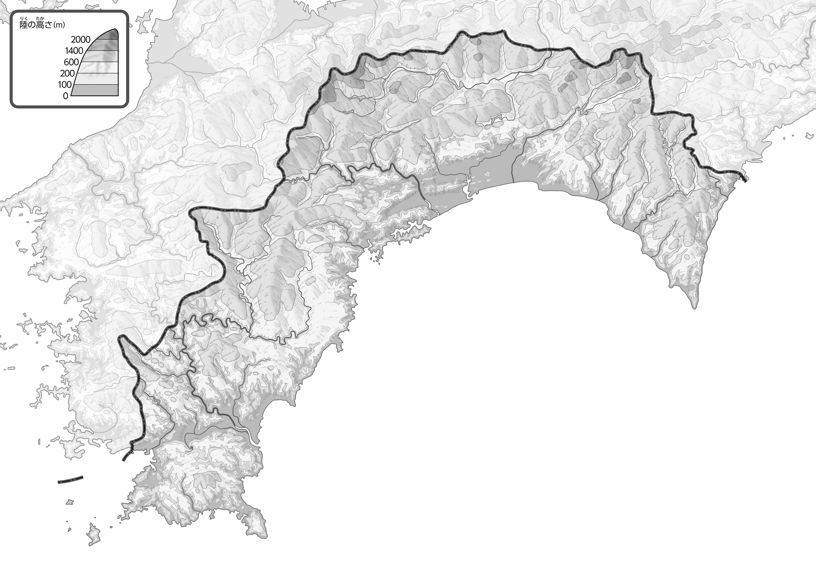

1. やを○でかこんでみよう。
2. をでなぞってみよう。
3. の２つのをて、やがどんなでされているか、づいたことをの□のなかにいてみよう。
4. 県版地図「県のようす」「地形のようす」をみながら、滋賀県の自然環境で気づいたことを右に書いてみよう。
5. 県版地図「地形のようす」と地図帳を見ながら、上の地図で「低いところ」に色を塗ってみよう。